ZÁVĚREČNÁ ZPRÁVA STUDENTA Z ERASMUS STUDIJNÍHO POBYTU
Základní údaje o studentovi:
Jméno, příjmení: Adéla Řezáčová
Studijní obor: Sociální patologie a prevence
Studijní cyklus, ročník studia: Specializace v pedagogice, 3. ročník
Údaje o studijním pobytu:
Země pobytu: Španělsko
Název zahraniční univerzity: Universitad Autonóma de Madrid La Salle (Centro University)
Fakulta či název studijního programu v zahraničí: Faculty of Education
Akademický rok a semestr pobytu: 2021/2022, letní semestr
Termín pobytu (od-do): 26. 1. 2022 – 26. 5. 2022

Obecné informace:

Jak jste se dozvěděl/a o programu Erasmus? Od přátel a známých

Co Vás motivovalo vyjet do zahraničí? Vždy mě zajímalo poznat jiné kultury a vycestovat.

Informace o zahraniční univerzitě:

Jak probíhala výuka? (forma, způsob, rozsah)

Prezenční formou, měli jsme semináře a přednášky, většinou od 10:00 do 14:00

Jazyk výuky na zahraniční škole?

V angličtině a jeden předmět ve španělštině

Byla možnost zapsání kurzu místního jazyka?

Ano, byl to jeden z povinných předmětů

Kdy a jak probíhá registrace kurzů na zahraniční univerzitě?

Pár týdnů před začátkem nového semestru.

Jak jste získával/a studijní a pracovní materiál do výuky? (nutná koupě, zapůjčení, zajištění vyučujícím, apod.)

Je téměř nutné mít s sebou počítač na nahrávání úkolů a získávání zadání na úkoly (skrze webové platformy), jinak nebylo třeba si nic kupovat, nebo si něco obstarávat.

Byl/a jste začleněn/a do výuky s místními studenty, či výuka byla ve třídě pouze s Erasmus/zahraničními studenty?

Jednou týdně jsme měli hodinu s místními studenty, takže byla možnost se začlenit.

Doporučil/a byste nějaký kurz, předmět?

Pravděpodobně ACAI – předmět o zdravém životním stylu, a také Transmedia narratives – který byl o tom, co nás v životě ovlivňuje (ať již vědomě či nevědomě).

Jak probíhá uzavření studia/kurzů na zahraniční univerzitě? (test, písemná zkouška, seminární práce, ústní zkouška, apod.)

Já jsem absolvovala písemnou i ústní zkoušku (ze španělštiny), a pak pár seminárních prací a odevzdání všech úkolů. Dále je nutná i docházka.

Jaká je dostupnost a vybavenost knihovny/studovny na zahraniční univerzitě?

Navštívili jsme knihovnu jednou – při provázení areálem. Poté nebylo nutné ji navštěvovat, navíc jsme tam ani nemohli, jelikož jsme nedostali příslušnou kartičku.

Jaký je přístup k počítačům na zahraniční univerzitě?

Jelikož každý měl svůj, nemuseli jsme této možnosti využít, ovšem je zde učebna s počítači, kterou jsme ale nemohli používat bez dovolení…

Jaký je přístup vyučujících?

Jak u koho… Někdo byl velmi vstřícný a nápomocný, někdo naopak velmi odtažitý, a ne úplně otevřený novým nápadům.

Jaké náležitosti zahraniční univerzita po Vás po příjezdu vyžaduje?

Zaregistrovat se do školního systému, přinést výpis z trestního rejstříku (na praxi), a poté podepsat výstupní dokument o tom, že jsme splnili, co jsme měli, a že ukončujeme svůj pobyt.

Co Vám zahraniční univerzita na začátku pobytu zařídila, bylo nutné platit nějaký poplatek? (př. průkaz studenta, přístup do knihovny, do sportovišť, kartu na MHD, kartu na studentské slevy?, apod.)

Bohužel vůbec nic – měli nám zařídit studentskou kartičku, to ovšem neudělali, tak jsem si to všechno zařídila sama, abych měla slevové průkazy.

Má zahraniční univerzita nějakou studentskou organizaci, buddy system pro podporu zahraničních studentů?

Ano, organizaci ESN, která koná akce a výlety pro zahraniční studenty, aby se mohli začlenit a seznámit.

Pokud ano, jaké druhy aktivit pro Vás připravili (při příjezdu, v průběhu pobytu)?

Mohli jsme se přihlásit na různé akce a výlety, ovšem nebylo pro nás nic připraveno – pokud jsme chtěli, mohli jsme se zúčastnit, ale jinak ne. Měla tu být jedna akce, kde jsme si měli povídat o svých kulturách a ochutnat navzájem svá jídla, ale nakonec se to zrušilo.

Praktické otázky:

Kde jste během studijního pobytu bydlel/a? (koleje, pronájem, jiné)

Bydlela jsem cca 20 min od centra (cca 50 minut od školy) a bylo to v bytě s místními lidmi – musela jsem mluvit španělsky (což mi problém nedělalo), a díky své lokaci a také díky místním jsem nájem neměla zas až tak drahý. Čtvrť byla celkem klidná a vše bylo poblíž (park, nemocnice, supermarkety, restaurace apod.)

Jak a kdy se zařizuje ubytování? (zahraniční škola, studentská asociace, sám/sama, apod.

Já jsem si ubytování zařizovala sama (myslím ale, že je možnost na pár dní bydlet v areálu školy, dokud si nenajdete vlastní ubytování). Ubytování jsem hledala cca měsíc dopředu, ale nakonec jsem ho našla asi týden před odletem – vždy se dá něco najít! Hledala jsem ho přes stránky na pronajímání bytů – např. Badi, Idealista apod.

Jaké jsou možnosti stravování v místě pobytu?

Samozřejmě je zde spousta restaurací, ale nejvýhodněji to asi vyjde tak, že si nakupíte a uvaříte doma – tak jsem to vždy dělala já.

Nabízí škola stravování, např. ve školní kantýně? Pokud ano, jaká je průměrná cena za jídlo?

Škola má kantýnu, ale nepodávají tam např. obědy – spíše jen takové svačiny. Já si tam myslím koupila jednou muffin a byl v přepočtu asi za 35 kč – což není úplně nejvýhodnější

Jak jste se dopravoval/a do místa konání studijního pobytu?

Letěla jsem letadlem.

Máte nějaký tip na výhodnou jízdenku/letenku?

Já vždy porovnám různé letecké stránky – najdu tu nejlevnější a většinou vyjde levněji si letenky koupit přímo na stránkách té konkrétní letecké společnosti.

Jaké jsou možnosti dopravy v místě studijního pobytu?

V Madridu je skvělé dopravní spojení – ať už co se týče metra, autobusů nebo „cercanías“, což jsou vlaky, které jezdí na kratší vzdálenosti + renfe (vlaky na delší vzdálenosti)

Měl/a jste zkušenost s lékařským ošetřením v zahraničí?

Ano, byla jsem velmi nemocná, ale předepsali mi jen nějaké prášky na zmírnění horečky, ale to je vše – moc jsem se v té nemocnici nedorozuměla…

Byly nějaké formality, které jste musel/a splnit po příjezdu do zahraničí? (př. hlášení na místním úřadu, apod.)

Ne, nemusela jsem udělat nic

Jaké byly možnosti mimoškolních aktivit?

Jezdit na výlety, chodit na jazykové akce (poznávat lidi z různých zemí), chodit na party, jsou tam zábavní centra apod…

Finance:

Jaká byla cena ubytování za měsíc, resp. celkem za pobyt? (vč. kauce, apod.)

Já platila kauci 250 euro, + každý měsíc 450 euro

Kolik Vás stála doprava do/z místa pobytu?

Cca 5000 kč za let tam i zpátky (i s odbaveným zavazadlem)

Kolik Vás stálo stravování (průměrně za měsíc, za pobyt)?

Cca 2000-3000 kč (ale pokaždé to bylo jinak)

Kolik jste zaplatil/a za „povinné“ školní aktivity, materiál pro výuku, apod.?

V podstatě nic.

Kolik Vás stály další aktivity?

Nejdražší byly asi výlety, které jsem si ale nacházela sama, a i tak to nebylo zas tak moc – např. můj výlet do Granady mě s autobusem vyšel cca pouze na 1000 kč i se vstupenkami do Alhambry.

Do jaké míry Vám stačilo přidělené stipendium Erasmus? (v %)

75%

Jaké další zdroje jste využil/a na financování pobytu?

Co jsem si našetřila + výživné + učila jsem na dálku online angličtinu (cca 3 děti 1 hodina týdně)

Byly nějaké aktivity (např. výlety) hrazeny zahraniční univerzitou?

Jedna akce – když jsme šli na „tour de Madrid“, zaplatili nám ochutnávku místního jídla

Uznání:

Kolik jste měl/a zapsáno kurzů/předmětů na zahraniční univerzitě?

9 – počítám do toho i praxi + praxi na 1 měsíc navíc

Kolik kreditů jste získal/a ze zahraničního studia?

31 kreditů

Jakou formou probíhá uznání studia?

Prezenční – započítávala se docházka, plnění úkolů a seminárních prací + někde i test a ústní zkouška

Celkové hodnocení:

Ohodnoťte přínos pobytu po odborné i osobní stránce?

Abych byla naprosto upřímná, co se týče odborné stránky (co nás učili ve škole), jsem se toho nenaučila tolik – ano, některá témata byla obohacující, ale ne zvlášť do profesní oblasti. Praxe ve škole, kterou jsem činila v La Salle Institution, byla (dle mého) mnohem víc přínosná, protože jsem mohla vidět z první ruky, jak se pracuje s dětmi, jak každodenně pracují ve školským zázemí, a mohla jsem si procvičit své komunikační dovednosti před žáky.

Po osobní stránce – to je ale úplně jiná! Velmi doporučuji každému vyjet na Erasmus, protože vidím změnu v sobě nejen já, ale i mé okolí. Naučila jsem se velké samostatnosti, vycházení ze své komfortní zóny, aklimatizovat se úplně v cizím prostředí, a ještě si procvičit jiný jazyk.

Prosím, uveďte klady pobytu?

Myslím, že člověk během tohoto pobytu velmi vyspěje, a zažije takové zážitky, na které nikdy nezapomene, a které ho neskutečně obohatí dál v životě. Přijímací instituce byla velmi přívětivá a cítila jsem se tam velmi vítaná. Také jsem si tam našla přátele, na které nikdy nezapomenu.

Prosím, uveďte zápory pobytu?

Bohužel jsem měla trochu smůlu a narazila jsem na špatné lidi ve třídě. Polovina třídy byla velmi milá, a často jsme spolu trávili čas, ale druhá polovina (byla to děvčata stejné řeči a národnosti) s námi odmítala komunikovat, nemluvila s námi anglicky, a později jsme se dozvěděli, že se nám i posmívali… - Toto byl za mě určitě největší zápor celého Erasmu, ale to s tímto programem nemá nic společného – jen smůla na lidi.

Myslím, že jisté organizační prvky ve škole by se také daly vylepšit, ale rozhodně bych neřekla, že jsem to vnímala nějak negativně.

Setkal/a jste se během pobytu s nějakými problémy?

Ano, jak jsem zmínila výše, tak jsem se střetla v konfliktu s jistými spolužačkami. Dále určitě finanční problémy (ne nijak závažné), protože ve Španělsku je např. jídlo a doprava trochu dražší než v Čechách.

Dále bych ráda upozornila (mně se toto naštěstí nestalo), ale spoustě lidem, které znám, se stalo, že jim ukradli tašky, telefony, počítače… Takže na to bych určitě radši dávala pozor i příště.

Doporučil/a byste pobyt ostatním studentům?

Ano! Na 100 %!!!

Uvažujete o dalším pobytu v zahraničí, dalším studijním pobytu či praktické stáži?

Ano, teď si zařizuji pracovní stáž v Soulu v Jižní Koreji.

Máte nějaký tip pro ty, co ještě váhají vyjet na studijní pobyt?

Nebojte se! Původně jsem nechtěla jet sama, bála jsem se, že tam budu pořád sama, a že se mi může něco stát a nikdo není při mně! Ale opak je pravdou! A nakonec jsem možná i ráda, že jsem jela úplně sama. Je to svoboda a neskutečná jízda!

Uveďte své připomínky, návrhy na zlepšení programu Erasmus?

Možná více kulturních akcí od školy – protože jsme se školou vlastně skoro vůbec nic nedělali, a všechny akce a výlety jsme si každý z nás hledal sám.

Stručně zhodnoťte pobyt, jeho přednosti, co Vás nejvíc zaujalo, co Vám to přineslo, doporučení pro následovníky?

Mně to osobnostně hodně přidalo a pomohlo. Pomohlo mi to i s mým sebevědomím, protože jsem se neustále bála, že sama nic v zahraničí nezvládnu, ale naučila jsem se toho tolik o životě a o sobě, že teď mám pocit, že mě nic nezastaví!

Nejen, že jsem poznala skvělé místo, kulturu a skvělé lidi, ale vzbudilo to ve mně touhu pokračovat dál, a stále objevovat. Čekala jsem dlouho až se ke mně někdo připojí, a nakonec jsem si dokázala, že vlastně k tomu nikoho nepotřebuji, a pokud to opravdu chci, tak to musím udělat a neohlížet se na okolí – a hlavně to udělat dřív, než bude pozdě!
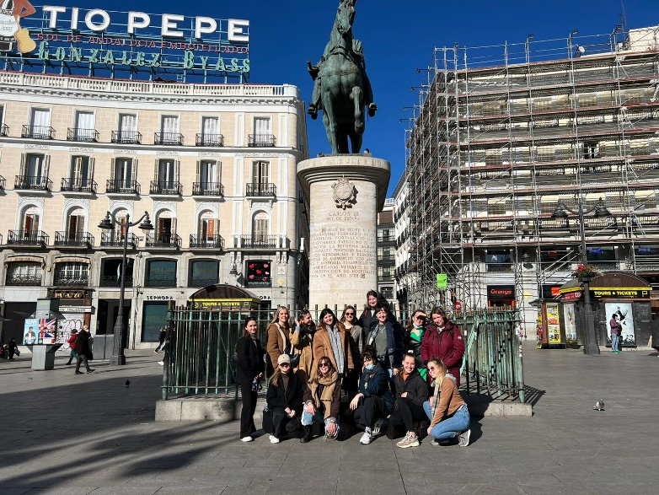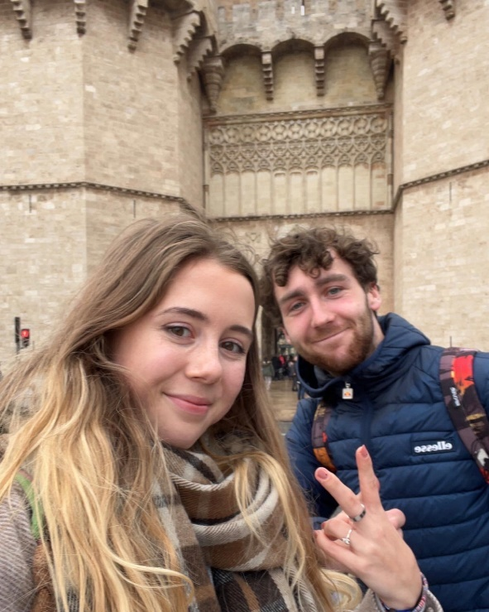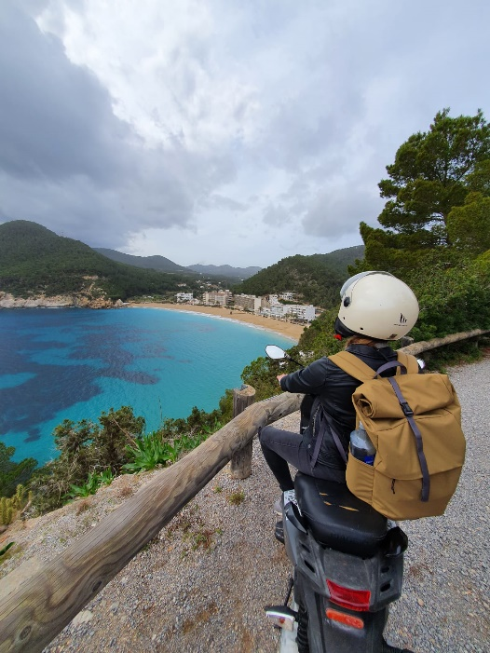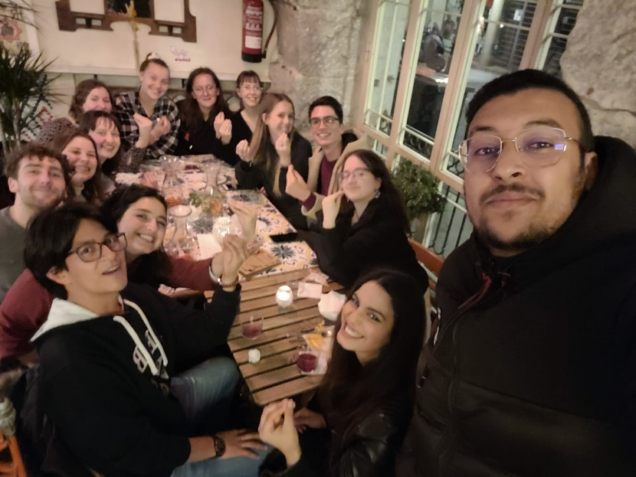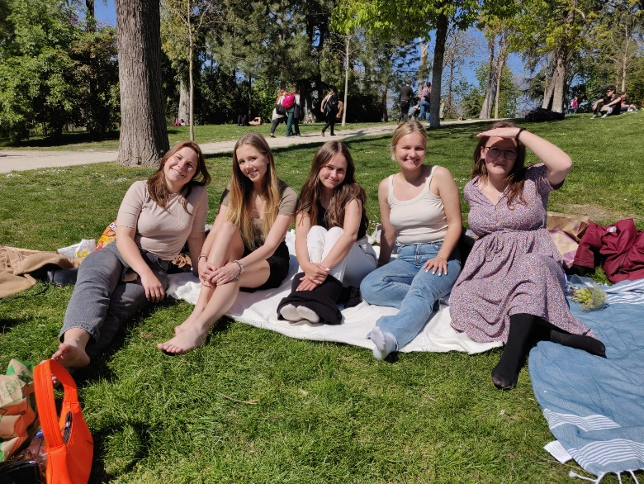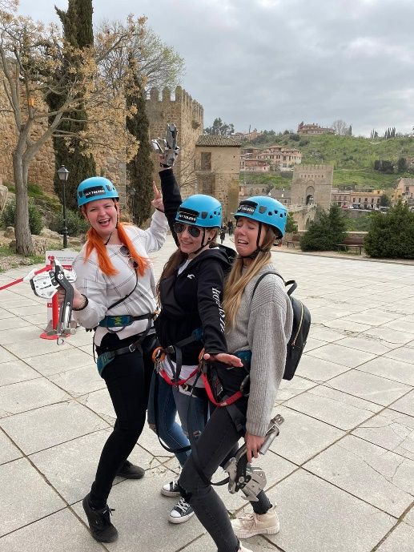
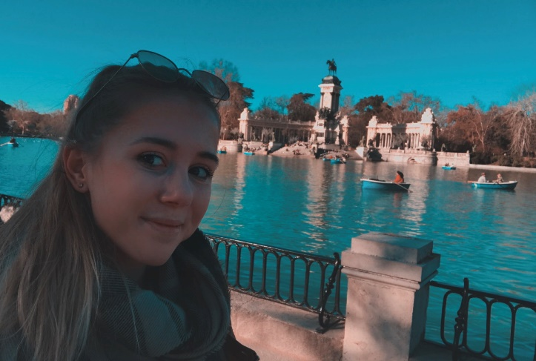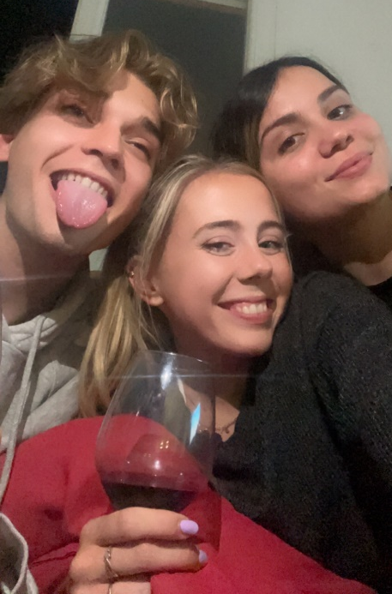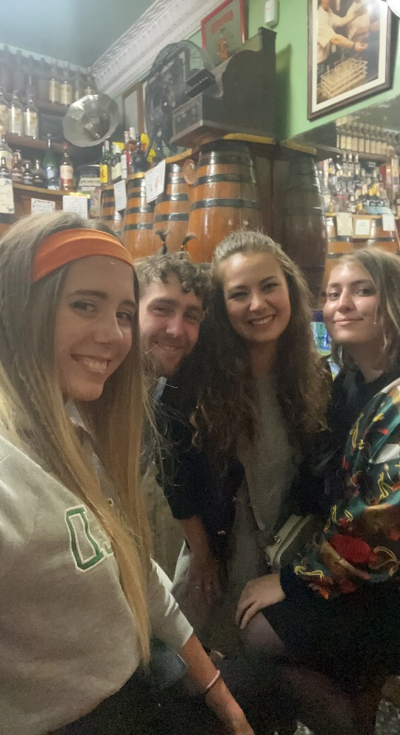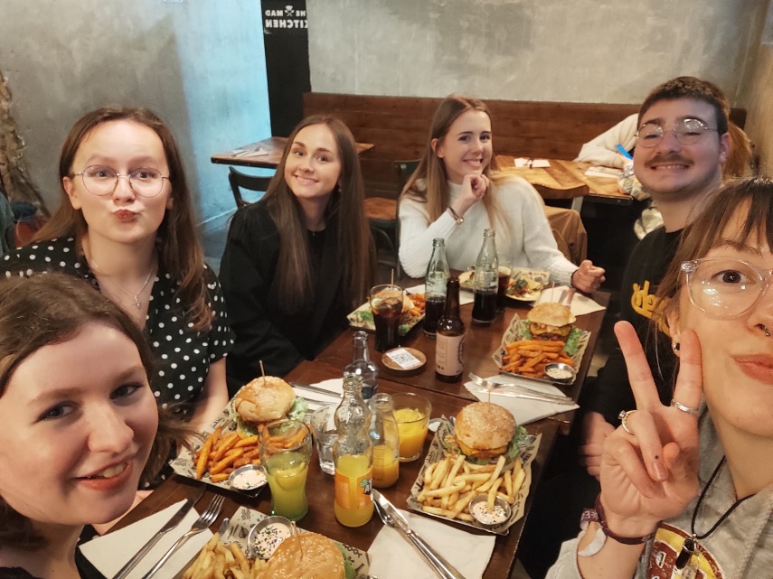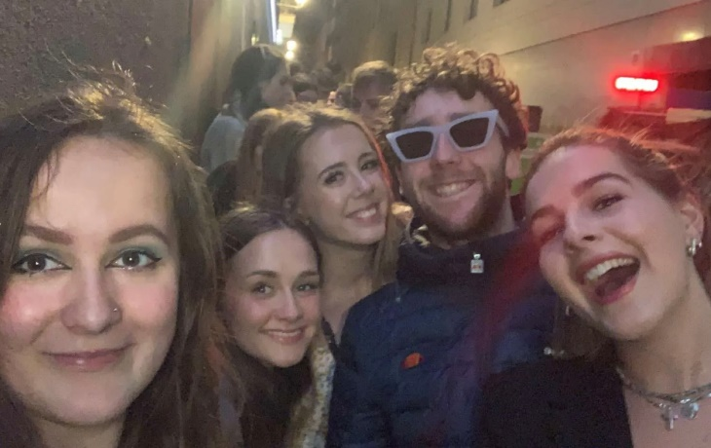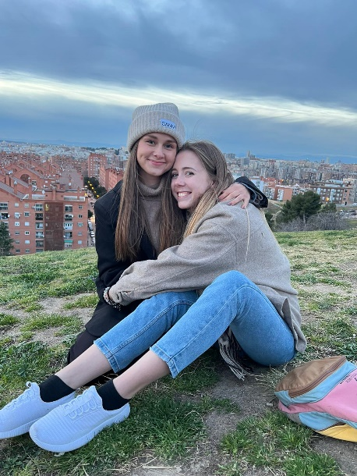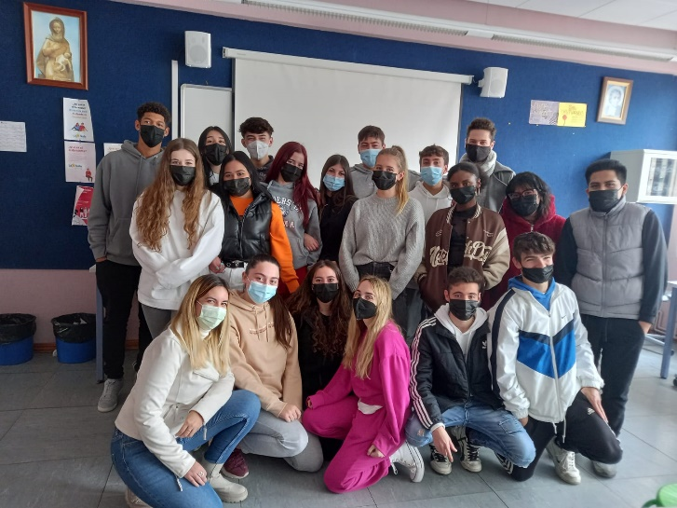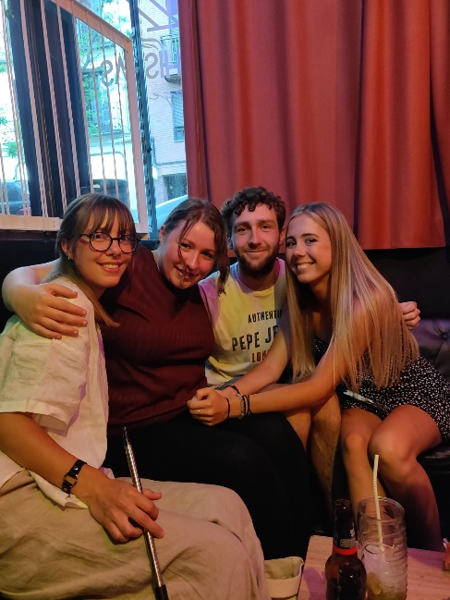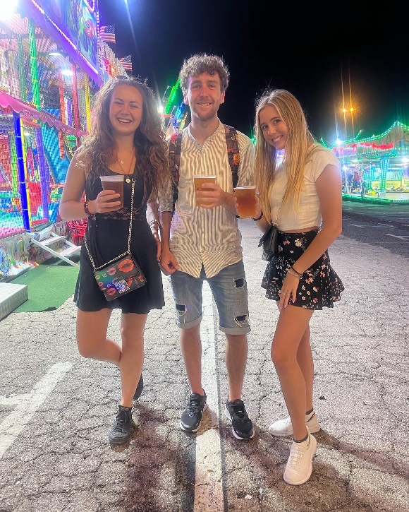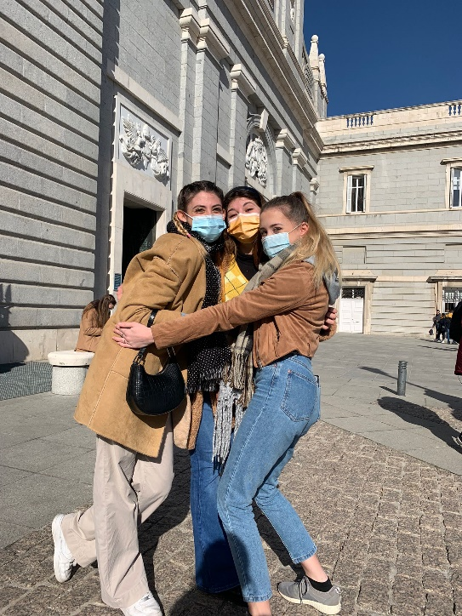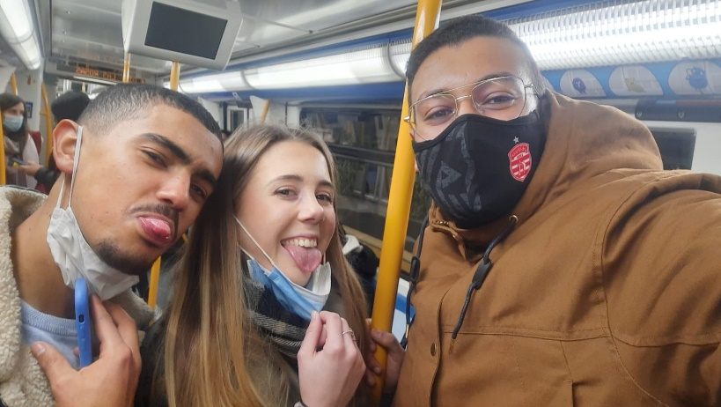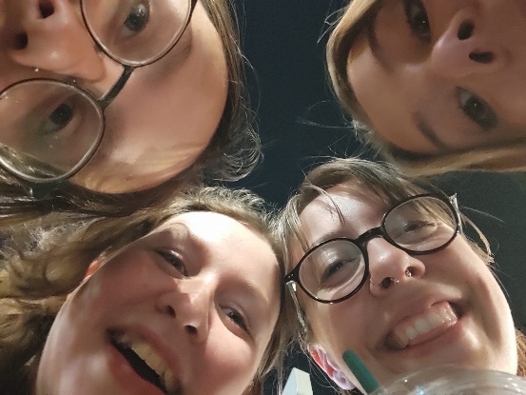

IG: @aduska.rezacova (více fotek a videí)

